Spécifications Mathématiques : Protocole Collatz-Trapdoor v2.0
Ce document détaille les fondements arithmétiques du système cryptographique basé sur la dynamique de Collatz perturbée par injection de bruit déterministe.

1. Définition de l'Opérateur Perturbé
Soit 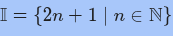 l'ensemble des entiers impairs positifs. Pour renforcer la sécurité contre l'analyse 2-adique, nous définissons l'opérateur de Collatz avec erreur :
Où :
- 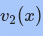 est la valuation 2-adique de .
- est un élément du vecteur d'erreur secret .
- est l'exposant de normalisation tel que le résultat reste dans .

2. Construction des Clés (Basée sur les Réseaux)
Le système passe d'une simple itération à un problème de type Learning With Errors (LWE) sur les entiers.

A. Clé Privée
Le secret est un couple 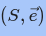 :
- 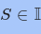 : Point de départ de grande taille (ex: 2048 bits).
- 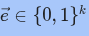 : Vecteur de bruit binaire secret de dimension .

B. Clé Publique
La clé publique est le triplet 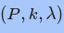 :
- 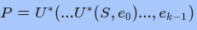 : Point d'arrivée après itérations.
- : Nombre d'itérations (profondeur du réseau).
- : Paramètre de sécurité (somme publique des valuations).

C. Relation de Trapdoor
La trajectoire suit la relation fondamentale perturbée :
L'attaquant ne peut pas résoudre car il ignore les erreurs injectées à chaque étape.

3. Mécanisme d'Encapsulation de Clé (KEM)
Le chiffrement direct est remplacé par une dérivation de clé pour assurer le secret de l'information (Forward Secrecy).
- Génération du Secret : L'expéditeur choisit un nonce .
- Calcul du Point Partagé : Il calcule 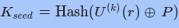.
- Encapsulation : Le message est chiffré par 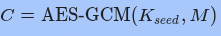.

4. Signature Numérique (Fiat-Shamir)
Pour signer un message , l'utilisateur prouve qu'il connaît sans le révéler :
- Engagement : Choisir 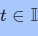, calculer 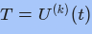.
- Défi : 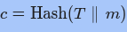.
- Réponse : 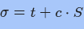.
- Vérification : Le vérificateur s'assure que la trajectoire de est cohérente avec et via la linéarité de l'opérateur sur pas.

5. Analyse de Sécurité Post-Quantique

A. Réduction au Problème du Plus Court Vecteur (SVP)
L'injection du vecteur transforme l'inversion de la fonction en une recherche de cible dans un réseau euclidien de dimension . Ce problème est prouvé difficile, même pour les algorithmes quantiques (Shor ne s'applique pas).

B. Confusion et Diffusion
- Confusion : L'aléa binaire masque la séquence de parité réelle.
- Diffusion : Une modification d'un seul bit de ou de change radicalement (effet avalanche).

6. Paramètres Recommandés
Paramètre | Valeur Standard | Valeur Haute Sécurité
Taille de | 2048 bits | 4096 bits
Itérations | 512 | 1024
Taille du Bruit | 128 bits | 256 bits
Note : Le bannissement des nombres de Mersenne et des entiers tels que 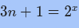 reste impératif pour éviter les raccourcis arithmétiques.

